Государственное учреждение образования
”Средняя школа №31 г.Витебска“

Классный час
(I класс)

Подготовила
классный руководитель
I ”Г“ класса
Погуляй Анжелика
Евгеньевна

Витебск, 2020

Методические рекомендации. Занятие дает представление детям о зимних каникулах, празднике Рождества; развивает внимание, мышление, память, фонематический слух, воображение.
Оборудование: цветные карандаши, бумага.
Учитель. Предлагаю вам прочитать тему сегодняшнего занятия, используя стрелки.
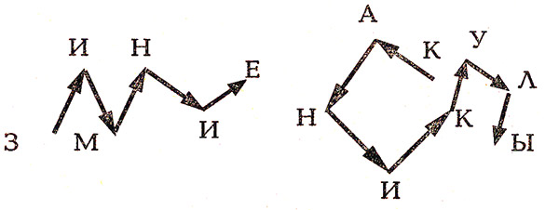
Учитель. Зимние каникулы проходят в атмосфере череды праздников: Новый год, Рождество, Старый Новый год. И королевой этих дней является елка. А ну-ка, кто быстрее сосчитает, сколько треугольников, наложенных друг на друга, составляют эту елочку?
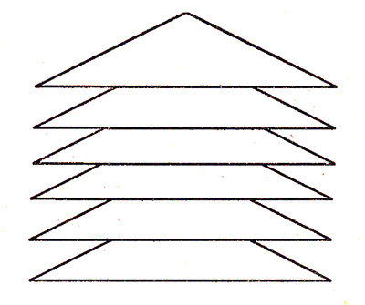
Ответ: 6.
Учитель. А теперь — разминка.
Одеяло белое не руками сделано,
Не ткалось, не кроилось,
С неба на землю свалилось. (Снег.)

Старик у ворот тепло уволок.
Сам не бежит, а стоять не велит. (Мороз.)

Прозрачен, как стекло,
Но не вставишь в окно. (Лед.)

У нас под крышей белый гвоздь висит.
Солнце взойдет — гвоздь упадет. (Сосулька.)

Гуляю в поле, летаю на воле,
Кручу, бурчу, завываю,
Знать ничего не желаю.
Вдоль села пробегаю,
Сугробы наметаю. (Метель.)

Бежит по снегу, а следу нету. (Поземка.)

Есть один такой цветок,
Не вплетешь его в венок.
На него подуй слегка —
Был цветок — и нет цветка. (Снежинка.)

И не снег, и не лед, а серебром деревья уберет. (Иней.)

Живу я посреди двора, где играет детвора,
Нос — морковка, глазки — угольки,
На голове ведро, из веток две руки. (Снеговик.)

Назовите-ка, ребятки,
Месяц в этой вот загадке:
Дни его всех дней короче,
Всех ночей длиннее ночи;
На поля и на луга
До весны легли снега.
Только месяц наш пройдет,
Мы встречаем Новый год. (Декабрь.)
Учитель. Что за праздник Новый год, всем известно. А вот о Рождестве я вам немного расскажу.
Существует легенда о том, как Бог-отец послал на землю своего сына Иисуса Христа для того, чтобы спасти всех людей от гибели. Земное рождение Иисуса Христа это и есть Рождество Христово, светлый и радостный праздник всех христиан. С этого момента на земле наступило время надежд на спасение и новую, счастливую жизнь.
С праздником Рождества Христова связано много традиций и обычаев. Например, обязательно наряжали елку, а на верхушке ее укрепляли звезду — символ Вифлеемской звезды, ведь, по преданию, перед рождением Спасителя на небе города Вифлеема появилась особенная светлая звезда.
Еще в ночь перед Рождеством принято гадать. Считается, что эта ночь поможет предсказать будущее.
Существуют также и рождественские приметы, связанные с природными явлениями. Например, если на Рождество идет снег — к хорошему урожаю. Если метель метёт — пчелы будут хорошо роиться.
Рождественскими вечерами рассказывались сказки.
Предлагаю вашему вниманию викторину по сказкам, действие в которых происходит зимой.
— «В одной маленькой деревушке жила злая и скупая женщина с дочкой и падчерицей. Дочку она любила, а падчерица ничем ей угодить не могла... Потому, может, и довелось ей однажды увидеть все двенадцать месяцев сразу». (С. Маршак. «Двенадцать месяцев».)
— «Вот лисичка-сестричка сидит да потихоньку и говорит: «Битый небитого везет». (Русская народная сказка «Лисичка-сестричка и серый волк».)
— «Это была высокая, статная, величавая женщина в ослепительно белой шубе и шапке из чистого снега. Мальчик сразу узнал ее». (Г.Х. Андерсен. «Снежная королева».)
— «Тепло ли тебе, красавица?»
Не хочется Насте старика огорчать. «Тепло, тепло, батюшка», — шепчет, а у самой зуб на зуб не попадает». (Русская народная сказка «Морозко».)
— «Идут ведра по деревне, народ дивится, а Емеля идет сзади, посмеивается». (Русская народная сказка «По щучьему велению».)
➢ «Рукодельница идет дальше. Смотрит: перед ней сидит старик ... седой-седой, сидит он на ледяной скамеечке да снежные комочки ест; тряхнет головой — от волос иней сыплется; духом дохнет — валит пар густой». (В. Одоевский. «Мороз Иванович».)
➢ «Мне бы лучше за мужиком погнаться. Его скорее дойму: полушубок старый, заплатанный, шапка вся в дырах, на ногах кроме лаптишек ничего нет. А ты, братец, как посильнее меня, за барином беги». (Русская народная сказка «Два мороза».)
➢ «Принесла бабка в решете снега. Толкли, толкли они снег и вытолкли девушку». (Русская народная сказка «Снегурочка».)
➢ «Жили-были лиса да заяц. У лисы избушка ледяная, а у зайца лубяная». (Русская народная сказка «Лиса и заяц».)
➢ «Перину и подушки она так сильно взбивала, что перья, словно хлопья снега, летели во все стороны». (Бр. Гримм. «Госпожа Метелица».)
Учитель. А сейчас такое задание: я буду называть по звукам слова на новогоднюю тему, а вы попробуйте узнать их.
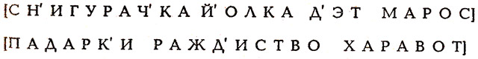
Учитель. Каждый ребенок во время зимних каникул обязательно посетит хотя бы одно новогоднее представление, а значит, примет участие в хороводе.
Задание: в хороводе вокруг елки собрались разнообразные сказочные персонажи. Узнайте их по трем словам.
➢ Ступа, метла, печь. (Баба Яга)
➢ Снег, костер, облачко. (Снегурочка)
➢ Щука, ведра, печка. (Емеля)
➢ Уши, апельсины, крокодил. (Чебурашка)
➢ Часы, карета, туфелька. (Золушка)
➢ Нос, колпак, азбука. (Буратино)
➢ Шляпа, галстук, коротышки. (Незнайка)
➢ Стрела, болото, кожа. (Царевна-лягушка)
Учитель. Представьте себе, что вам предложили поработать художниками и попросили сделать иллюстрацию к словам песенки:
Если были бы у елочки ножки,
Побежала бы она по дорожке,
Заплясала бы она вместе с нами,
Застучала бы она каблучками. (К. И. Чуковский)
Что бы вы нарисовали? (Ответы детей.) А теперь возьмите цветные карандаши — и за дело! (Дети рисуют.)
Учитель. Занятие подошло к концу. Поделитесь, пожалуйста, своими впечатлениями

